**热点舆情报告**

数据来源：百度贴吧 日期：{{ date }}

* **贴名**：

{{ post_title }}

* **详细信息**：

|  |  |  |  |
| --- | --- | --- | --- |
| 发帖人 | 发布时间 | 回帖量 | 链接 |
| {{ author}} | {{ releaseTime }} | {{ reply_comment }} | {{ url }} |

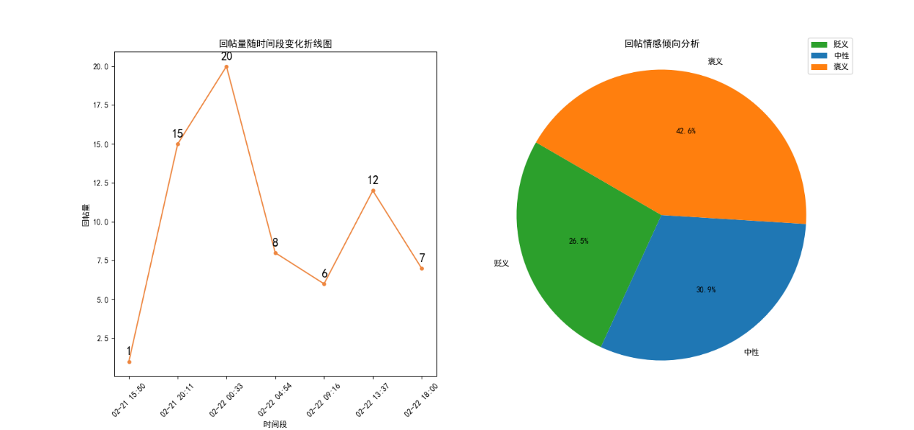

* **回帖词云展示**

